"Мемлекеттік көрсетілетін қызмет регламентін бекіту туралы" Ақмола облысы әкімдігінің 2014 жылғы 5 наурыздағы № А-3/73 қаулысына толықтырулар енгізу туралы
Күшін жойған
Ақмола облысы әкімдігінің 2014 жылғы 4 қыркүйектегі № А-8/421 қаулысы. Ақмола облысының Әділет департаментінде 2014 жылғы 15 қазанда № 4407 болып тіркелді. Күші жойылды - Ақмола облысы әкімдігінің 2015 жылғы 29 желтоқсандағы № А-13/622 қаулысымен
Ескерту. Күші жойылды - Ақмола облысы әкімдігінің 29.12.2015 № А-13/622 (қол қойылған күнінен бастап қолданысқа енгізіледі) қаулысымен.
РҚАО-ның ескертпесі.
Құжаттың мәтінінде түпнұсқаның пунктуациясы мен орфографиясы сақталған.
«Мемлекеттік көрсетілетін қызметтер туралы» Қазақстан Республикасының 2013 жылғы 15 сәуірдегі Заңына сәйкес, Ақмола облысының әкімдігі ҚАУЛЫ ЕТЕДІ:
1. «Мемлекеттік көрсетілетін қызметтердің регламенттерін бекіту туралы» Ақмола облысы әкімдігінің 2014 жылғы 5 наурыздағы № А-3/73 қаулысына (Нормативтік құқықтық актілерді мемлекеттік тіркеу тізілімінде № 4102 болып тіркелген, "Арқа ажары" және "Акмолинская правда" газеттерінде 2014 жылғы 8 мамырда жарияланған) келесі толықтырулар енгізілсін:
жоғарыда көрсетілген қаулымен бекітілген «Облыстық және аудандық маңызы бар жалпы қолданыстағы автомобиль жолдарының жолға бөлінген белдеуінде, сонымен қатар елді-мекендерде сыртқы (көзкөрімдік) жарнаманы орналастыруға рұқсат беру» мемлекеттік көрсетілетін қызмет регламентінде:
келесі мазмұндағы 17-тармақпен толықтырылсын:
«17. Халыққа қызмет көрсету орталығы арқылы мемлекеттік қызмет көрсету процесінде көрсетілетін қызметті берушінің құрылымдық бөлімшелерінің (қызметкерлерінің) өзара әрекет етуінің, рәсімдерінің (әрекеттерінің) кезеңділігін, сондай-ақ мемлекеттік қызмет көрсету процесінде (әрекеттерде) ақпараттық жүйелерді пайдаланудың тәртібін сипаттау, осы регламенттің 4-ші, 5-ші және 6-қосымшаларына сәйкес мемлекеттік қызмет көрсетудің бизнес-процестерінің анықтамалығында көрсетілген.»;
осы қаулының 1, 2, 3-қосымшаларына сәйкес 4, 5, 6-қосымшалармен толықтырылсын.
2. Осы қаулының орындалуын бақылау облыс әкімінің орынбасары Қ.М.Отаровқа жүктелсін.
3. Облыс әкімдігінің осы қаулысы Ақмола облысының Әділет департаментінде мемлекеттік тіркеуден өткен күнінен бастап күшіне енеді және ресми жарияланған күнінен бастап қолданысқа енгізіледі.
Облыс әкімі С.Кулагин
Ақмола облысы әкімдігінің
2014 жылғы 4 қыркүйектегі № А-8/421
қаулысына 1-қосымша
«Облыстық және аудандық маңызы бар,
сондай-ақ елді мекендердегі жалпы
қолданыстағы автомобиль жолдарының
бөлінген белдеуінде сыртқы (көрнекі)
жарнама объектісін орналастыруға
рұқсат беру» мемлекеттік көрсетілетін
қызмет Регламентіне 4-қосымша
Анықтама
«Облыстық және аудандық маңызы бар, сондай-ақ елді мекендердегі
жалпы қолданыстағы автомобиль жолдарының бөлінген белдеуінде
сыртқы (көрнекі) жарнама объектісін орналастыруға рұқсат беру» мемлекеттік көрсетілетін қызметінің бизнес-процестерінің анықтамасы
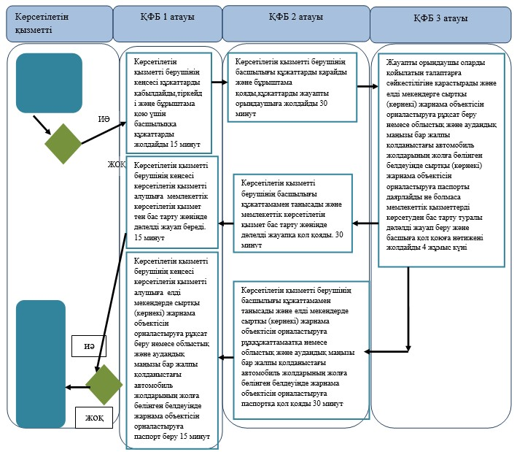
*ҚФБ - құрылымдық-функционалдық бірлік: көрсетілетін қызметті берушінің (қызметкерлерінің) құрылымдық бөлімшелерінің, халыққа қызмет көрсету орталықтарының, «электронды үкімет» веб-порталының өзара әрекет етуі;
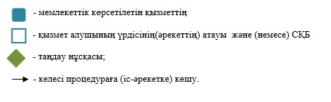
Ақмола облысы әкімдігінің
2014 жылғы 4 қыркүйектегі № А-8/421
қаулысына 2-қосымша
«Облыстық және аудандық маңызы бар,
сондай-ақ елді мекендердегі жалпы
қолданыстағы автомобиль жолдарының
бөлінген белдеуінде сыртқы (көрнекі)
жарнама объектісін орналастыруға
рұқсат беру» мемлекеттік көрсетілетін
қызмет Регламентіне 5-қосымша
Анықтама
«Облыстық және аудандық маңызы бар, сондай-ақ елді мекендердегі
жалпы қолданыстағы автомобиль жолдарының бөлінген белдеуінде
сыртқы (көрнекі) жарнама объектісін орналастыруға рұқсат беру» мемлекеттік көрсетілетін қызметінің бизнес-процестерінің анықтамасы
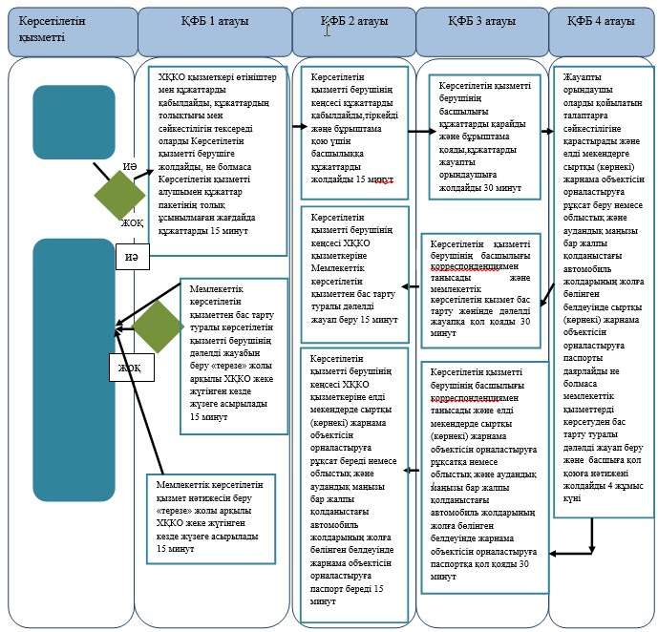
*ҚФБ - құрылымдық-функционалдық бірлік: көрсетілетін қызметті берушінің (қызметкерлерінің) құрылымдық бөлімшелерінің, халыққа қызмет көрсету орталықтарының, «электронды үкімет» веб-порталының өзара әрекет етуі;
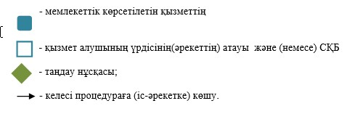
Ақмола облысы әкімдігінің
2014 жылғы 4 қыркүйектегі № А-8/421
қаулысына 3-қосымша
«Облыстық және аудандық маңызы бар,
сондай-ақ елді мекендердегі жалпы
қолданыстағы автомобиль жолдарының
бөлінген белдеуінде сыртқы (көрнекі)
жарнама объектісін орналастыруға
рұқсат беру» мемлекеттік көрсетілетін
қызмет Регламентіне 6 қосымшасы
Анықтама
«Облыстық және аудандық, маңызы бар жалпы қолданыстағы автомобиль жолдарының жолға бөлінген белдеуінде, сонымен қатар елді-мекендерде сыртқы (көзкөрімдік) жарнаманы орналастыруға рұқсат беру» мемлекеттік қызметі бизнес-үрдісінің анықтамасы
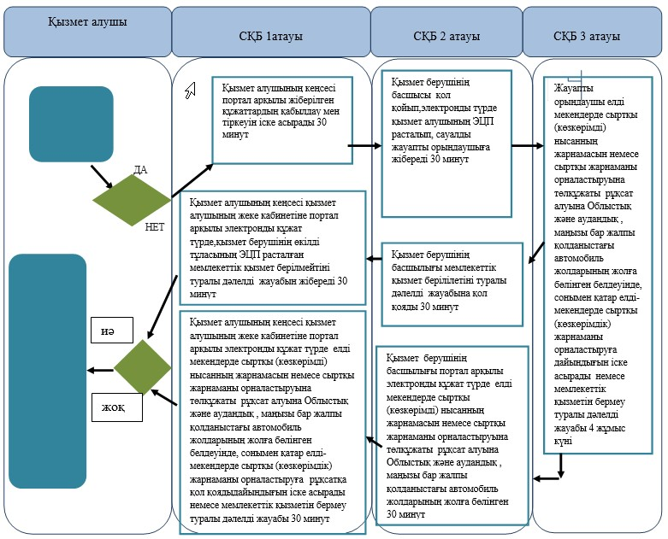
*СҚБ - структуралық–қызметтік бірлік: қызмет берушінің құрамдық бөлшектерінің (қызметкерлердің), халыққа қызмет көрсету орталығының өзара әрекеттену, «электрондық үкімет» веб-порталдың өзара әрекет етуі;
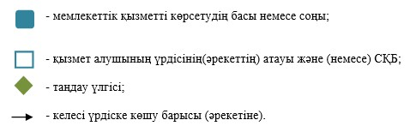

© 2012. Қазақстан Республикасы Әділет министрлігінің «Қазақстан Республикасының Заңнама және құқықтық ақпарат институты» ШЖҚ РМК

